Pressemitteilung

+++ Das Allgäu ist und bleibt ein guter Nährboden für Pioniere +++ Beim zweiten Forum für Pioniere und Mächler in Weitnau präsentieren sich über 20 Menschen, Firmen und Netzwerke mit innovativen Ideen +++

Weitnau (Rainer Hitzler) Ein voller Erfolg war das zweite „Forum für Pioniere, Mächler und Menschen mit Ideen“ im Rahmen des Weitnauer Herbstmarktes. Erneut hatten die Veranstalter Alpenmodellregion Weitnau / Missen-Wilhams und der Regionalentwicklung Oberallgäu e.V. in den Saal des Gasthofs „Goldener Adler“ eingeladen und über 20 Aussteller waren gekommen, um ihre Ideen, Projekte und Produkte vorzustellen. Neben der Möglichkeit sich kostenlos einer interessierten Öffentlichkeit zu präsentieren, steht bei dieser Veranstaltung die Vernetzung untereinander und die Kontaktaufnahme zu geeigneten Förderstellen im Vordergrund. So war auch das die Veranstaltung unterstützende Amt für ländliche Entwicklung mit einem Stand vertreten, das Erfahrung mit Projektförderungen in den unterschiedlichsten Bereichen einbringen kann.
Die Bandbreite der Ideen und des Entwicklungsstadiums, in dem sie sich befinden, ist beim Forum traditionell immens und so kommt es, dass an gegenüberliegenden Ständen Roswitha Plicka Mitstreiter für ihre Idee eines Mehrgenerationenhauses sucht und Markus Homanner seine VitalBOX vorstellt. Befindet sich Plicka noch im Stadium der Idee, bei der einmal elternlose Kinder und Senioren voneinander profitieren sollen, so ist Homanner mit seinem Produkt schon auf dem Markt. Die aus Zirbenholz und Himalayasalz gefertigten Zirbenraumbelüfter mit innovativer, sehr leiser Belüftertechnik schaffen eine Zirbenholz-Raumatmosphäre auch in Räumen ohne Zirbenholzvertäferung.
Auf der anderen Saalseite stellt das Weitnauer Original, der Mächler Adolf Gudermann, seine neue Maschine zum Absägen und gleichzeitigen Anfasen von Kunststoffrohren vor, sowie einen neuartigen Terrassenboden aus quadratmetergroßen Fliesen aus Tannenholzbrettern, die auf einer speziellen, hinterlüftenden Metallunterkonstruktion vormontiert sind. Gleich daneben wirbt Matthias Dünser aus Missen-Wilhams für das E-Bike Ladesystem bike energy, das in der Lage ist alle Arten von Elektrorädern mit Hilfe eines intelligenten Ladekabels, aber ohne eigenes Ladegerät, wetterunabhängig zu laden. Gerade für Tourismusregionen mache die flächendeckende Ausstattung mit diesen Ladesäulen Sinn, weil dann jeder Tourist mit den umweltfreundlichen E-Bikes ohne Reichweitenprobleme radeln kann. Und Christine Bajohr vom KugelSüdhangHof informierte über neue Wege im Bereich der regenerativen Grünlandbewirtschaftung.
Voll im Trend der Plastikvermeidung liegt das Produkt von nature to nature von Susann Maurus aus Maierhöfen. Ihre Wachstuchprodukte zum Frischhalten und Transportieren von Lebensmitteln werden aus zertifizierter Baumwolle und kontrolliert rückstandsfreiem Bienenwachs hergestellt. Eine alte, traditionelle Technik wird hier neu mit Leben gefüllt und ist bei einigen Unverpacktläden auch bereits in der Vermarktungsphase.
Wie der Weitnauer Bürgermeister Alexander Streicher in seiner Einführung den Bogen vom Allgäupionier Carl Hirnbein bis zur Firma Sonnen spannte, die heute mit innovativer Batterietechnik aus dem Allgäu punktet, so sind auch die Aussteller aus den unterschiedlichsten Bereichen und mit den verschiedensten Visionen gekommen. „Ob mit großen Schritten oder kleinen Dingen tragen alle dazu bei, unsere Schöpfung zu bewahren“, so formulierte sein Missen-Wilhamser Kollege Hans-Ulrich von Laer seine Vision der Alpenmodellregion. Die Projektmanagerin der Alpenmodellregion Manuela Müller-Gassner freute sich, dass mit dieser Veranstaltung der Schritt über die beiden Modellgemeinden hinaus gelungen sei. Dr. Sabine Weizenegger vom Regionalentwicklung Oberallgäu e.V. stellte die Bedeutung der Vernetzung von Menschen mit Ideen in den Mittelpunkt ihrer Ausführungen. Auf den Wunsch vieler Teilnehmer hin wurde für alle Aussteller ein Netzwerkbogen zum Ausfüllen erarbeitet, der beim Aufbau eines Netzwerkes auch über das Forum hinaus helfen soll.
Vom Hanfprodukt über den Eiswürfel mit Geschmack und Farbe bis zur Bioroulade im Glas, vom Sozialprojekt für die Trauerbegleitung von Kindern bis zur Internetseite zur regionalen Vernetzung von Allgäuer Musikern gab es fast nichts, was es nicht gab auf diesem Allgäuer Pionierforum. Vom Markt draußen kam laufend Nachschub an interessiertem Publikum, so dass alle Stände fast dauernd im Gespräch waren. Zum zweiten Mal hat sich erwiesen, dass der Weitnauer Herbstmarkt und das Pionierforum voneinander profitieren.

Weitnau, 15.09.2019
Rainer Hitzler

Bei Fragen stehen gerne zur Verfügung:

Manuela Müller-Gaßner (Alpen-Modellregion Weitnau/Missen-Wilhams)
alpenmodellregion@mueller-gassner.de
Tel. +49 160-7910033

Dr. Sabine Weizenegger (Regionalentwicklung Oberallgäu e.V.)
E-Mail: weizenegger@regionalentwicklung-oberallgaeu.de
Tel. +49.8323.99836-10 oder +49.160.8899989

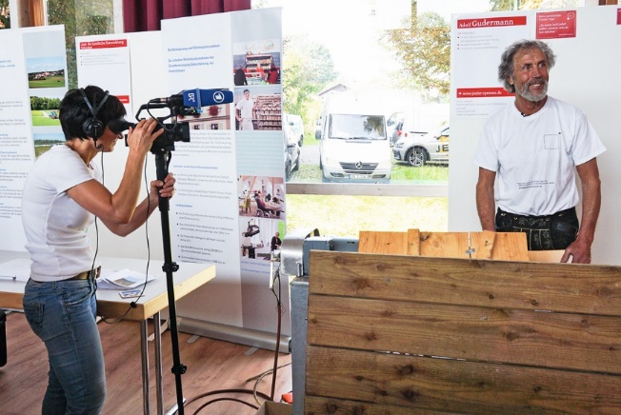
Das Bayerische Fernsehen berichtete über die Veranstaltung. Hier beim Interview mit Adolf Gudermann, der seine PE-Rohrabschneidemaschine präsentierte.
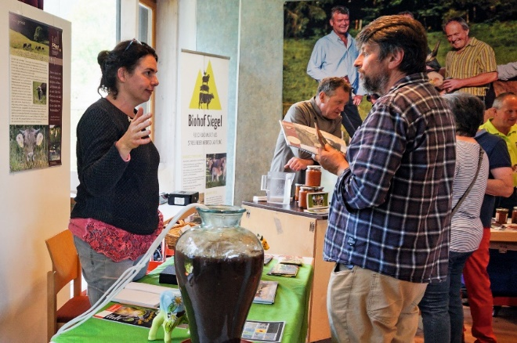
Christine Bajohr vom KugelSüdhangHof Sibratshofen informierte über regenerative Grünland-Bewirtschaftung.

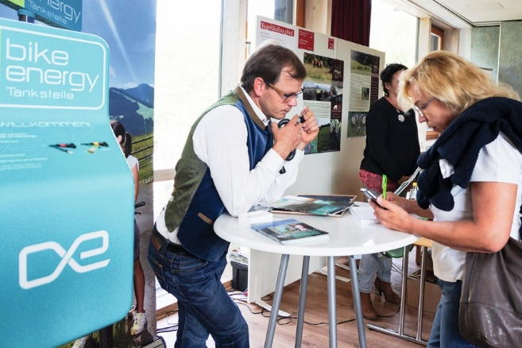
Matthias Dünser aus Missen-Wilhams präsentierte seine innovative „bike energy Tankstelle“.

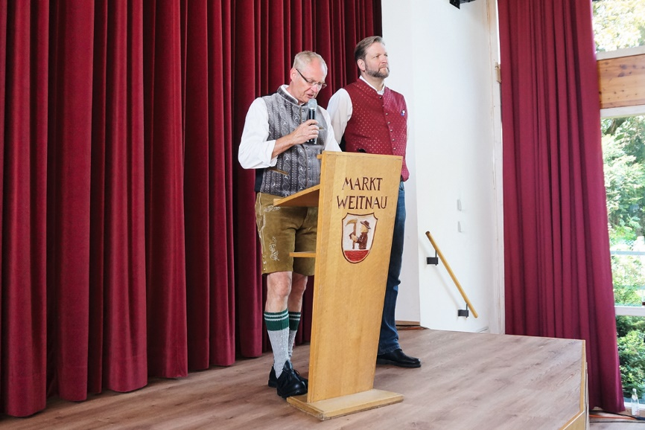
Die Bürgermeister Alexander Streicher und Hans-Ulrich von Laer begrüßten die Aussteller und Besucher im Namen der Alpen-Modellregion.

Fotos: Manuela Müller-Gaßner/Alpen-Modellregion Weitnau-Missen-Wilhams

